
UNIVERSIDADE DE SÃO PAULO
INSTITUTO DE CIÊNCIAS MATEMÁTICAS E DE COMPUTAÇÃO
DEPARTAMENTO DE CIÊNCIAS DE COMPUTAÇÃO

Projeto 2 – Programação Dinâmica

Disciplina: SCC0218 – Algoritmos Avançados e Aplicações – 2º Semestre de 2015
Prof. Dr.: Gustavo Enrique de Almeida Prado Alves Batista
Data de entrega: 23 de Novembro de 2015
Aluno: NºUSP:
Fábio A. M. Pereira 7987435
Mateus Abrahão Cardoso 8658332
Matheus Cabral Manoel 9066470
Sumário

1 – Introdução ………………………………………………………………………………... 3
2 – Implementação ...……………………………………………………………………….... 3
2.1 – Classe Movimento …....................................................................................................... 3
2.2 – Algoritmo DTW ….......................................................................................................... 4
2.3 – Classificação das Séries ….............................................................................................. 4
3 – Análise ……………………………………..………………………………….……….... 5
4 – Extensão 1 …..................................................................................................................... 5
4.1 – Análise da Extensão 1 …................................................................................................ 6
5 – Extensão 2 ………………………………………………………………………………. 6
5.1 – Análise da Extensão 2 …………………………………………………………………. 8

1 – Introdução

Nesse relatório explicamos brevemente a forma como implementamos o algoritmo de classificação de séries temporais: Dynamic Time Warping (DTW), além de um breve estudo sobre a efetividade de seu uso para a classificação de movimentos capturados com um acelerômetro.

2 – Implementação

Utilizamos a linguagem Java para implementar os algoritmos do projeto. Tal escolha foi feita uma vez que o Java abstrai o gerenciamento de memória, permitindo que nós focássemos nos detalhes algorítmicos do problema. Além disso os membros do grupo possuem maior familiaridade com a linguagem Java do que com outras linguagens, facilitando o trabalho em equipe.

2.1 – Classe Movimento

Representamos cada linha dos arquivos de teste e treino por meio de uma classe java chamada Movimento. Nesta classe armazenamos em um int o tipo de movimento que foi realizado, que é um número de 1 a 12, e os valores da série temporal em uma ArrayList de valores numéricos do tipo Double.
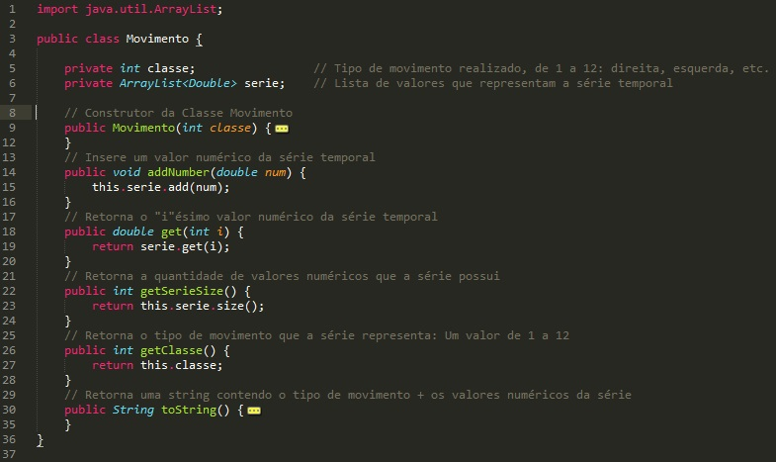
Segue abaixo a representação da classe:
2.2 – Algoritmo DTW

Apresentamos abaixo a nossa implementação do algoritmo DTW seguindo os moldes da relação de recorrência passada na especificação do projeto:

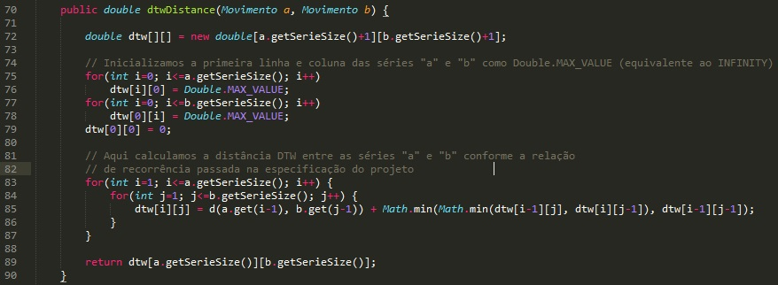
2.3 – Classificação das Séries

Utilizando o classificador do 1-vizinho mais próximo tomamos cada série temporal do do arquivo “teste.txt” e procuramos pela série temporal do arquivo “treino.txt.”mais similar a ela utilizando a distância DTW. Se a classe do arquivo de teste for igual à classe do arquivo de treino, então contabilizamos um acerto.
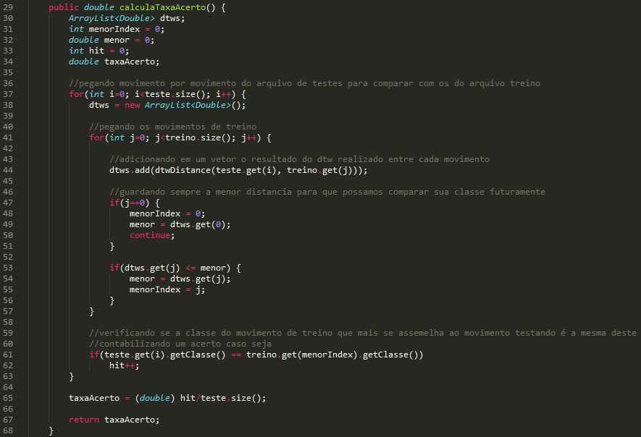
Segue abaixo a implementação dessa classificação:
3 – Análise

A medida final do desempenho é a taxa de acertos, ou seja, compara-se a classe da série A do arquivo de teste com a classe da série B (do arquivo de treino), que é a mais similar a A de acordo com a distância DTW, e contabiliza-se 1 a mais no número de acertos. A taxa de acerto é o número de acertos dividido pelo total de séries temporais testadas.
Nosso algoritmo implementado teve uma taxa de acerto de 84.79%, ou seja, 84,79% dos movimentos foram reconhecidos corretamente, conforme mostrado abaixo:

Como não temos conhecimento de qual a taxa de acerto mínimo é necessária para se jogar no console Nintendo Wii de forma satisfatória, não podemos afirmar com precisão se o algoritmo aplicado é bom o suficiente, ou não, para reconhecer os movimentos do controle. Assim, nos limitamos apenas a afirmar que foi obtida uma taxa de acerto de 84,79%.

4 – Extensão 1

Nesta extensão implementamos o algoritmo de distância DTW com adição da banda de restrição Sakoe-Chiba. Para adicionar a banda tivemos de modificar o método “dtwDistance” para ficar da seguinte forma:
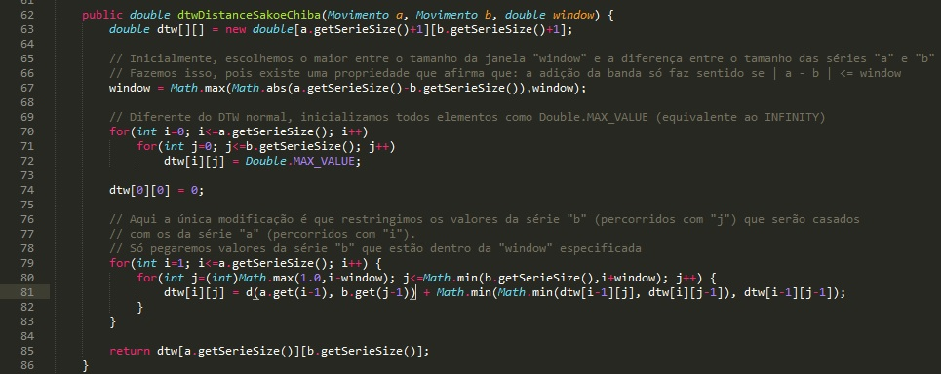
Testando o algoritmo para bandas de 0% (que equivale a distância euclidiana),1%,5%, 10%, 20%, 50% e 100%, conforme pedido no documento de especificação do projeto, obtivemos os seguintes resultados:

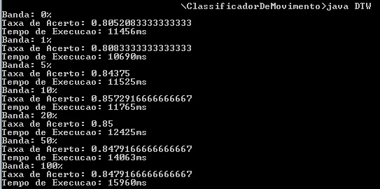
4 – Análise da Extensão 1

Dos resultados que obtivemos com os testes acima pudemos concluir o seguinte:
Em relação ao tempo de execução do algoritmo, tivemos que as bandas de 0%, 1%, 5%, 10% e 20% mantiveram seu tempo de execução sempre menor ou bem próximo do tempo de execução do algoritmo sem utilizar a banda. Isso demonstra que o uso da banda pode diminuir levemente o tempo de execução do algoritmo.
Já em relação à taxa de acerto das bandas testadas, percebemos que seu uso apresenta um pequeno ganho de desempenho para as bandas de 10% e 20%. Para todas as outras bandas testadas, a taxa de acerto ou foi igual à do algoritmo sem uso de banda ou inferior a ele.

5 – Extensão 2

Nesta extensão, implementamos o algoritmo de distância DTW, só que desta vez levando em consideração não apenas uma dimensão, mas três: Dos eixos X, Y e Z. No artigo citado na especificação do projeto (“On the Non-Trivial Generalization of Dynamic TimeWarpingtotheMulti-DimensionalCase”) é dito que existem duas fomas básicas de se estender o algoritmo DTW para casos multidimensionais. Para o caso em que cada dimensão é considerada independente uma da outra, a extensão recebe o nome de DTW_{I}, enquanto que no caso em que as dimensões não são consideradas independentes a extensão recebe o nome de DTW_{D}.
Para o caso do trabalho, tivemos fortes indícios durante a leitura do artigo que a extensão a ser utilizada deveria ser a DTW_{I}, uma vez que é apresentado um problema similar de classificação, no caso classificar o tipo de movimento realizado por um jogador de tênis, em que o autor sugere o uso do DTW_{I}. Transcrevemos abaixo o trecho que motivou o nosso raciocínio

“Suppose we have accelerometers on both wrists of a tennis player, and our classification task is to label data into the following shot types {serve|forehand|lob|other}. For many exemplars we might expect DTWI to work best, since the hands are generally loosely coupled in tennis. However, for some classes, such as the backhand, most players use a two-handed grip, temporarily coupling the two accelerometers. This would give us a class-by-class
level difference in the suitability of the warping technique.”
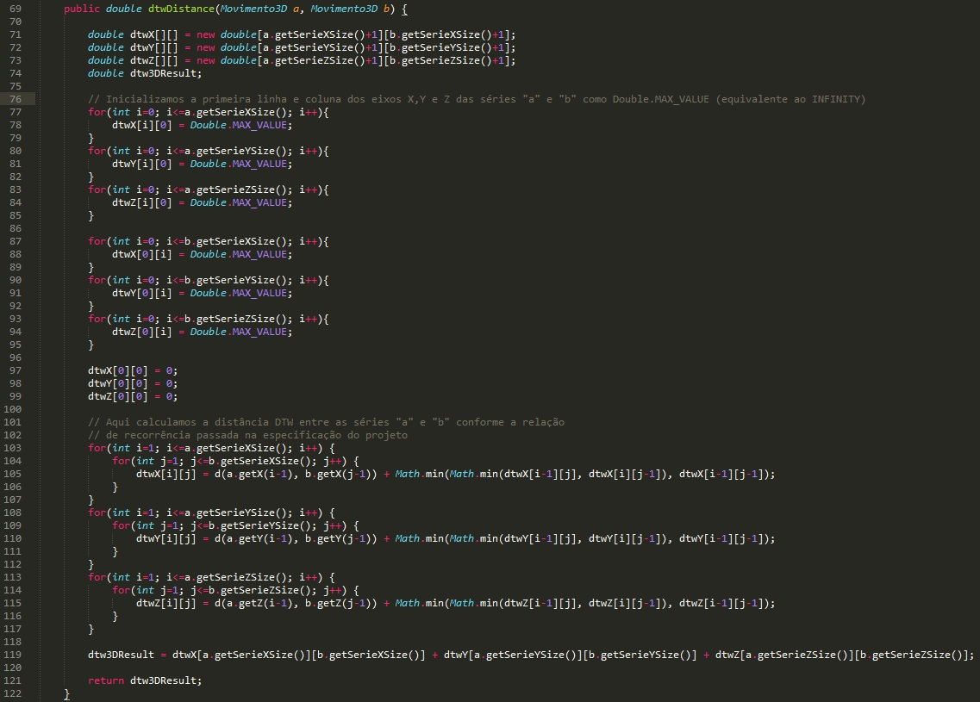
O autor revela também que no caso de um saque utilizando as duas mãos, talvez o DTW_{I} não seria o mais adequado. No entanto, como temos apenas um acelerômetro de três eixos e não dois, esse caso não se aplica ao nosso problema. Assim o algoritmo estendido ficou da seguinte forma:
5.1 – Análise da Extensão 2

Ao testar o algoritmo, obtivemos o seguinte resultado:

Como podemos observar, levando em conta as três dimensões invés de uma apenas, tivemos uma perda na taxa de acerto na faixa dos 7%. Além disso, observamos também que o tempo de execução do algoritmo praticamente quintuplicou. Para o caso unidimensional tínhamos tempos de execução próximos de 12-15 segundos, enquanto que agora o tempo de execução subiu para próximo de 1 minuto.
Em relação à queda na taxa de acertos, não tivemos uma conclusão clara de o por quê ela ocorreu. No entanto, podemos afirmar que o aumento do tempo de execução se deu uma vez que no DTW_{I}, agora temos de inicializar os valores de três eixos: X, Y e Z invés de apenas um eixo, e além disso temos que calcular o DTW para cada eixo separadamente, ou seja, calcular o DTW 3 vezes invés de uma, e só depois é que somamos o resultado.

